RTU inženierzinātņu vidusskolas iestājpārbaudījums notiks sestdien, 20.aprīlī, plkst. 10:00 Ķīpsalā, Zunda krastmalā 8, RTU konferenču centrā Domus Auditorialis.

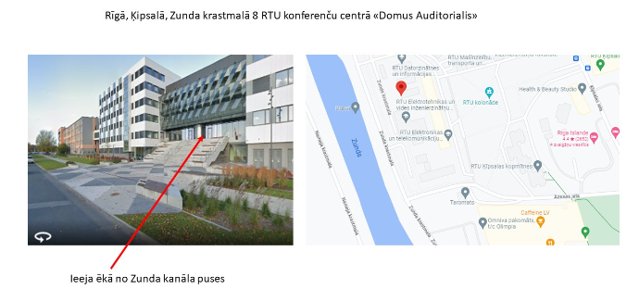
Norise:
- Ierašanās un reģistrācija no plkst. 9:00-9:45.
- Iestājpārbaudījuma norises laiks no 10:00-13:00.
- Uzdevumu risināšana - uzdevumi sadalīti 3 daļās - matemātika, fizika, ķīmija; kā arī viedokļa raksts latviešu valodā. Nepieciešamās formulu lapas tiks izsniegtas.
- Līdzi jāņem personu apliecinošs dokuments, rakstāmpiederumi, lineāls un kalkulators.

Jautājumu gadījumā rakstīt uz e-pastu inga.teilane@rtu.lv!

